苗栗縣政府文化觀光局-苗栗陶瓷博物館
視覺藝術展覽申請書 填表日期：____年____月____日
展 覽 名 稱 |  |  |  |  |  | 展覽類別
 |  |  |  |  |  | 展覽件數
預定展出之日期 |  | 年 月或 年 月
申 請 者 |  | □ 個展 □ 聯展 □ 團體名稱：
申請 (聯絡人)  姓名 |  |  | 性 別 |  | □男 □女□其他 |  | 團體統一編號
出 生 |  | 民 國 年  月 日 | 身份證  字 號 |  |  |  |  |  |  | 籍貫
永 久 地 址 |  | □□□□□
通 訊 地 址 |  | □□□□□
聯 絡 電 話 |  | (公) (宅) (手機) (傳真)
E-mail
學 經 歷
相關經歷
或
重要得獎紀錄
簡 介

（概述個人或團體之介紹）

至少200字以上
附 件 資 料 |  | □ 作品照片 張 □ 作品光碟 片  □ 最高資歷證明文件影本 □ 立案團體證明影本  □ 曾展出之請柬或畫冊 □ 聯展或團體展出者名冊  □ 其他  展場是否可攝影拍照 □可 □不可 □ 其他
備 註 |  | 註1：展覽日期及場地經本館審查通過後安排訂定之。  註2：本館如因故需使用該展覽場地時，本項展覽得於兩週前逕行通知是項展覽無條件改期。
核定展覽日期  （此欄由本局填寫） |  | 年 月 日 至  年 月 日 止 |  | 核定展覽場地
本次申請
展覽之介紹
主要參與者
及職掌
宣傳方式
預期效果
經費預算表 | 本展覽總經費為新台幣 元，申請本局補助經費為新台幣 元，  詳如明細表（附件二）。
相關展覽  紀錄資料 | （如影片、照片、媒體報導評論等說明）
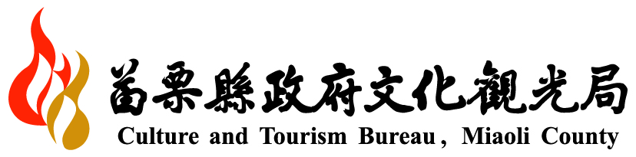
展 覽 申 請 承 諾 書

本人(團體)，向 貴局申請借用展覽場地及設備，詳附申請者資料、展出簡介及部份作品照片等資料，願意確實遵守「苗栗縣政府文化觀光局美術展覽作業要點」之各項規定，如有違反願無條件接受 貴局之裁處，絕無異議；若因而造成公物之毀損時，並願意負修復或賠償之完全法律責任。

此致
苗栗縣政府文化觀光局

團體名稱： （簽章）

團體代表人： （簽章）

立書人（個人）： （簽章）

填寫日期： 年 月 日

備註：1.申請資料不全或未立申請承諾書者，不予受理申請。
2.申請者應詳閱苗栗縣政府文化觀光局-苗栗陶瓷博物館視覺藝術展覽申請須
知。

